МУНИЦИПАЛЬНОЕ БЮДЖЕТНОЕ ОБРАЗОВАТЕЛЬНОЕ УЧРЕЖДЕНИЕ ДОПОЛНИТЕЛЬНОГО ОБРАЗОВАНИЯ
«ОБРАЗОВАТЕЛЬНЫЙ ТЕХНИЧЕСКИЙ ЦЕНТР»

ОТКРЫТОЕ ЗАНЯТИЕ
Творческое объединение «Самоделкин»

Тема: «Танк. Изготовление поворотного механизма танка»
Занятие для детей первого года обучения.

Педагог дополнительного образования
Щеколдин Виталий Никифорович

План-конспект
занятия по дополнительной
общеобразовательной программе
«Самоделкин»
Педагог дополнительного образования
Щеколдин Виталий Никифорович
(первая категория)
Дата:
Год обучения: первый.
Тема занятия: «Танк. Изготовление поворотного механизма танка».
Участники: 3А класс ТСОШ №1.
Аннотация
В настоящее время большое внимание уделяется патриотическому воспитанию молодежи. Создание моделей военной техники, в частности, танков является одним из методов привлечения внимания подрастающего поколения к защите Отечества.
Пояснительная записка
История танков начинается в годы Первой мировой войны, когда были созданы первые образцы этого нового вида вооружений, возможности которого были быстро оценены воюющими сторонами. С тех пор активно развивались как конструкция танков, так и тактика их применения, взгляды на которые многократно менялись. Со времён окончания Первой мировой войны танки постепенно получили распространение практически во всех странах, содержащих сколько-нибудь значительные вооружённые силы и, начиная с середины XX века, применялись в подавляющем большинстве вооружённых конфликтов. В настоящее время, бронетанковые войска являются основной ударной силой сухопутных войск практически всех крупных армий. (Приложение 3)
Данное занятие проводится по дополнительной общеобразовательной программе «Самоделкин» для детей первого года обучения 3А класса ТСОШ №1 по теме «Изготовление поворотного механизма танка». Предлагаемый материал можно использовать как для групповых стационарных занятий, так и для дистанционного обучения или самостоятельного развития ребенка, разработку могут использовать в своей работе также и специалисты системы дополнительного образования, педагогические работники образовательных учреждений при организации работы творческих объединений, кружков и студий технической направленности в системе дополнительного образования детей, также возможно использование в школах на уроках трудового обучения, при организации досуга в группе продленного дня, в детских оздоровительных лагерях.
Занятие предполагает воспитание активной личности, умеющей планировать и организовывать свою работу, корректировать и оценивать результаты труда, применять знания, умения, навыки и информацию в другой технологической деятельности, воспитывать трудолюбие и эстетический вкус.
Занятие опирается на знания и умения, полученные учащимися ранее. Материал данной программы интересен, доступен, научно обоснован и посилен для учащихся. В ходе занятий используются технологические карты, презентация, готовое изделие, тем самым реализуется принцип наглядности.
Актуальность темы в том, что в настоящее время наша страна особое внимание уделяет развитию современной военной техники для защиты территории России. Современные школьники имеют низкий уровень патриотизма и гражданственности, что неприемлемо для гражданина нашей страны. На основании изготовления модели танка можно сформировать понятие о танке, как о грозном оружии бронетанковых войск. Эта простая модель танка должна стать первым источником вдохновения для реализации более сложных проектов моделей танков зарубежных и отечественных образцов.
Цель занятия: научить учащихся выполнять поворотный механизм в башне модели танка, сделать бочки и пулемет, используя несложную технологическую карту.
Цели и задачи педагога:
- Сформировать интерес к военной технике;
- Способствовать повышению эффективности образовательного процесса учащихся;
- Воспитывать активную личность, умеющую самостоятельно планировать и организовывать свою работу;
- Способствовать самореализации детей средствами моделирования и конструирования макетов техники.
Цели для учащихся:
Должны знать | Должны уметь
Технику безопасности и организацию рабочего места; | 1. Организовывать рабочее место;
Технику конструирования из потолочной плитки моделей военной техники и небольших технологических узлов с элементами движения; | 2. Выполнять модель танка из потолочной плитки с применением бамбуковых палочек и бумаги по схеме;
Виды материалов и оборудования, применяемые при выполнении модели. | 3. Самостоятельно пользоваться инструментами, ручными приемами для выполнения работ
Задачи:
Образовательные:
- Продолжить формирование знаний учащихся по технологии выполнения моделей военной техники на примере изготовления модели танка;
- Закрепить приемы работы с потолочной плиткой, клеем и другими подручными материалами.
Развивающие:
- Способствовать развитию мелкой моторики рук, глазомера, навыков качественного изготовления изделий;
- Способствовать пробуждению творческого желания учащихся;
- Развивать интерес к поисковой деятельности при работе с информационными источниками;
- Прививать умение с пользой проводить свободное время;
- Формировать навыки анализа и синтеза.
Воспитательные:
- Прививать интерес к технологическому творчеству, воспитывать эстетическое отношение к действительности;
- Воспитывать интерес к ручному труду, взаимопомощи;
- Формировать трудолюбие, аккуратность, взаимовыручку.
Тип занятия: комбинированное.
Методы и методические приемы: беседа, поисковая деятельность учащихся с дидактическим материалом, практическая работа, индивидуальная работа, показ способов действия, поощрения, наглядное объяснение.
Оборудование для учителя и учащихся: индивидуальные инструкционные карты-схемы, поэтапные технологические рабочие чертежи на классной доске, тесты, потолочная плитка, бамбуковая палочка, клей, бумага, нож, ножницы, готовые образцы моделей «Танк».
Структура занятия:
- Организационный этап;
- Актуализация знаний учащихся;
- Формирование новых знаний;
- Актуализация прежних знаний;
- Практическая работа: «Изготовление поворотного механизма танка»;
- Проверка полученных знаний;
- Подведение итогов занятия:
- Рефлексия (эмоции детей);
- Уборка рабочих мест.
С помощью обучающих занятий учащиеся могут самостоятельно выполнить практическую работу дома.
Занятие состоит из следующих этапов: актуализации знаний (опроса), изучения новых понятий и способов действия, формирования умений и навыков (практической части) и заключительной части.
Здоровье сберегающий эффект достигается посредством целенаправленного использования в процессе обучения комплексов упражнений.
Изучение новых понятий и способов действия разбито на две части:
1) активную форму усвоения знаний с опорой на восприятие предмета (рассмотрите, сравните);
2) пассивную форму: в стабильно спокойном комфортном состоянии на основе природного знакомого и вызывающего восхищение образа происходит созерцание и накопление информации.
Ожидаемый результат:
- Развить интерес к поисковой деятельности при работе с различными информационными источниками;
- Сформировать навыки анализа и синтеза;
- Пробудить желание к самостоятельному творчеству;
- Сформировать знания учащихся по технологии изготовления поворотного механизма модели танка.
Ход урока
1.Организационный момент.
Приветствие детей.
2. Основная часть.
Беседа. Сообщение темы занятия.
Мы сегодня попробуем изготовить поворотный механизм башни танка.
Ребята, а вы знаете, чем отличается танк от самоходной установки?
Дети: у него поворачивается башня?!
Молодцы, правильно! А ведь сначала башни у танков не было, затем она появилась, но у нее не было поворотного механизма. Необходимость в создании поворотного механизма была связана с плохой маневренностью, медлительностью стрельбы из орудия танка. Подвижная башня стала настоящей конструкторской «находкой» в бою, ведь победу одерживает тот, кто быстрее, точнее поражает цель. (Приложения 1,2,3)
Ребята, кто из вас знает, для чего нужна танку башня? И так ли она необходима?
Дети: для защиты экипажа.
Верно! Башня выполняет несколько важных функций:
- Защитная – башня обеспечивает безопасное нахождение в танке, за ее прочной броней экипаж танка становится недоступен, неуязвим в бою;
- Управление танком на местности;
- Из башни осуществляется стрельба по противнику.
Можно даже сказать, что башня – это центр, своеобразная «голова» танка, и от работы башни завит то, на сколько танк боеспособен в целом. Вспомните, даже в фильмах при попадании снарядов в башню танка экипаж либо погибал, либо оставлял бронемашину, поскольку она уже не могла вести боевые действия.
А где сейчас, например, в танках пятого поколения находится экипаж: в башне или в самом корпусе машины?
Дети: экипаж находится в корпусе, а управление и стрельба осуществляется из башни танка.
Да, правильно! Теперь у башни функции немного поменялись и люди в ней не находятся.
Итак, вы уже многое знает, и теперь займемся изготовлением подвижного «механизма» башни танка.
3. Практическая работа.
Техника безопасности при работе с ножницами.
- Ребята, нам придется работать с острыми инструментами, поэтому давайте вспомним технику безопасности при работе с ножницами:
- РАБОТАЙ ХОРОШО ОТРЕГУЛИРОВАННЫМИ И ЗАТОЧЕННЫМИ НОЖНИЦАМИ.
- НОЖНИЦЫ ДОЛЖНЫ ИМЕТЬ ТУПЫЕ КОНЦЫ.
- НОЖНИЦЫ КЛАДИ КОЛЬЦАМИ ВПЕРЁД.
- СЛЕДИ ЗА ДВИЖЕНИЯМИ ЛЕЗВИЙ ВО ВРЕМЯ РЕЗАНИЯ.
- НЕ ОСТАВЛЯЙ НОЖНИЦЫ РАСКРЫТЫМИ.
- ПЕРЕДАВАЙ НОЖНИЦЫ КОЛЬЦАМИ ВПЕРЁД
- НЕ ИГРАЙ НОЖНИЦАМИ. НЕ ПОДНОСИ К ЛИЦУ.
- ИСПОЛЬЗУЙ НОЖНИЦЫ ПО НАЗНАЧЕНИЮ.
С ножом:

1. ПРИ ВЫРЕЗАНИИ ДЕТАЛЕЙ НОЖОМ НЕ ПОДСТАВЛЯЙ ПОД НЕГО ПАЛЬЦЫ
2. НЕ НУЖНО СИЛЬНО ДАВИТЬ НА НОЖ
3. ПОД ВЫРЕЗАЕМУЮ ДЕТАЛЬ ПОДКЛАДЫВАЙ ТОЛСТЫЙ КАРТОН
4. НОЖ КЛАДИ ЛЕЗВИЕМ ВПЕРЁД
5. СЛЕДИ ЗА ДВИЖЕНИЕМ ЛЕЗВИЯ НОЖА ВО ВРЕМЯ РЕЗАНИЯ
6. НЕ ИГРАЙ НОЖОМ. НЕ ПОДНОСИ К ЛИЦУ.
7. ИСПОЛЬЗУЙ НОЖ ПО НАЗНАЧЕНИЮ.

Изготовление поворотного механизма танка
Из чего состоит наша башня?
- Основа;
- Дуло (остро заточенная бамбуковая палочка, которая утолщается на концах);
- Два люка (получаем из круглых вырезанных кусочков пенопласта);
- Заточенная палочка, находящаяся по центру башни.
Башня связана с корпусом танка при помощи этой палочки, которая помещается в трубку, находящуюся в середине корпуса машины.
Изготовление трубки в корпусе танка
Этапы работы:
- Изготавливаем бумажную полоску;
- Скручиваем бумажную полоску на палочку при помощи клея ПВА;
- Получаем бумажную трубку, сняв полученную заготовку с палочки. (Приложение 4)
Закрепление палочки
Этапы работы:
- Палочку затачиваем с двух сторон;
- Находим середину в башне и делаем отверстие, наносим на один конец палочки клей и вставляем ее в намеченное отверстие;
- Также находим середину в корпусе танка и делаем в нем отверстие диаметров трубки;
- При помощи клея помещаем бумажную трубку в сделанное отверстие;
- Устанавливаем башню с палочкой в трубку, расположенную в середине корпуса модели танка. (Приложение 4)

Дадим модели высохнуть. Хотите отдохнуть?
Дети: да!!!
Если долго находится в танке, можно устать. Вы же не хотите этого, тогда разомнемся немного.
Физкультминутка
Становитесь по порядку –
Будем делать мы зарядку!
Раз, два, три, четыре, пять –
Надо нам присесть и встать,
Руки вытянуть пошире,
Наклониться, не лениться,
И на месте поскакать.
На носок, потом на пятку,
Дружно делаем зарядку!
Молодцы! А теперь проверим, какие знания вы получили сегодня.
1.Как мы сделали трубку для корпуса, какие материалы использовали?
Ответ: взяли полоску бумаги, скрутили ее на палочке в трубку при помощи клея, трубку сняли.
2. Откуда осуществляется стрельба снарядами из танка?
Ответ: из башни, а точнее из дула, которое на ней находится.
Правильно!
Подведение итогов занятия.
Ребята, сегодня вы научились делать поворотный механизм танка, вы изучили устройство башни, ее назначение. В процессе работы мы постарались аккуратно, внимательно и самостоятельно сделать башню танка подвижной, а танк боеспособным. Теперь многие термины нам знакомы (корпус, дуло, люки, башня, поворотный механизм и др).
Список литературы
- И.П. Шмелев. История танков. Изд. Техника молодежи, Москва, 1996 г – 667 с;
- Серия выпусков познавательно журнала «Боевые машины мира. Изд. GE Fabbri (ДжИ Фаббри Эдишинз), режим доступа: combatmachines.ru/;
- Яндекс: электронный ресурс. Режим доступа: https://yandex.ru/images/, дата обращения 06.01.2019.

Приложения
Приложение 1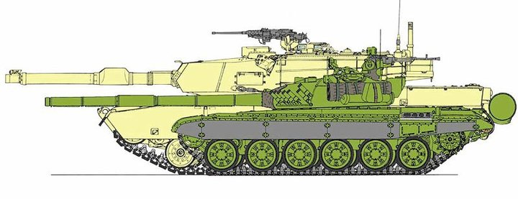Приложение 2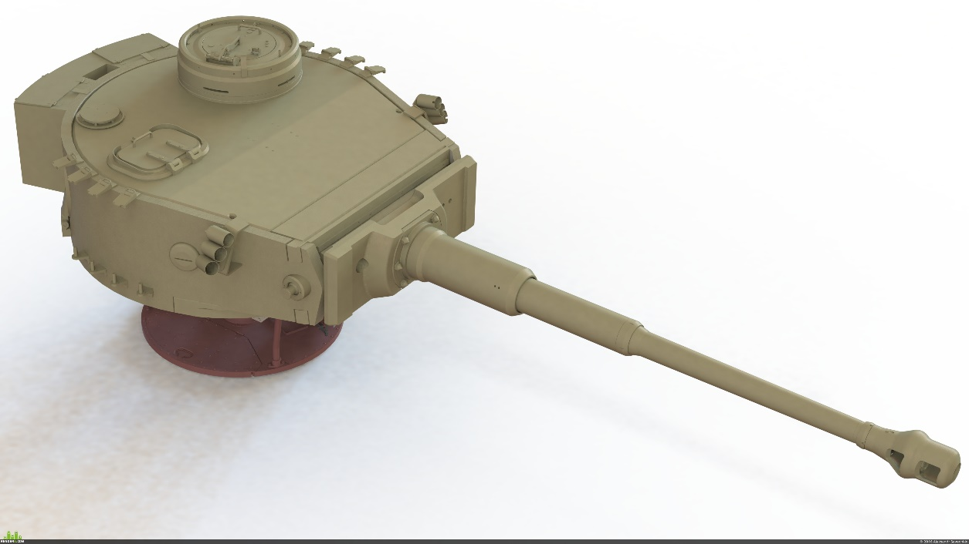

Приложение 3
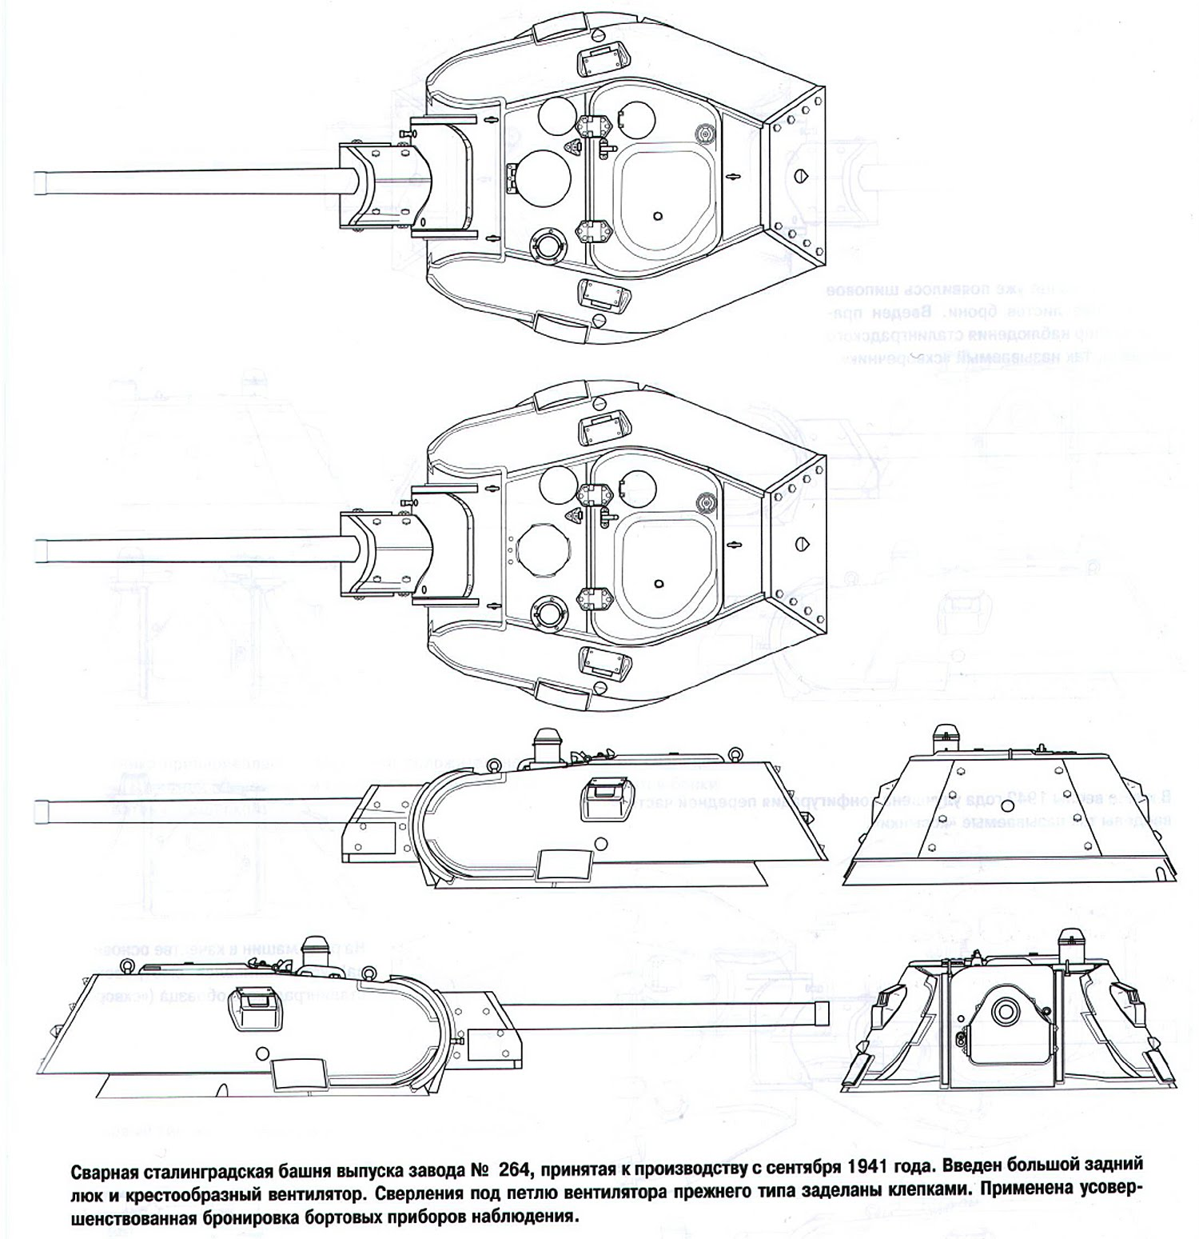
Приложение 4